[UC012] Manutenção de Plano Pagamento Cheque Pré-Datado

Descrição
Esse caso de uso é responsável em descrever o funcionamento da manutenção (Incluir, Alterar, Deletar, Excluir) do Plano Pagamento Cheque Pré-Datado.

Pré-Condição Fluxo Principal
- Usuário autenticado pelo sistema.
- Usuário com acesso a essa funcionalidade.
Pós-Condição Sub Fluxo de Inserir
- O sistema armazena um registro na tabela PLANO_PAGAMENTO_CHEQUE_PRE.

Pré-Condição Sub Fluxo de Manter
- Existência de registro na tabela de PLANO_PAGAMENTO_CHEQUE_PRE.
Pós-Condição Sub Fluxo de Manter
- O sistema Atualiza os dados de um PLANO_PAGAMENTO_CHEQUE_PRE ou o sistema excluir um registro da tabela PLANO_PAGAMENTO_CHEQUE_PRE.

Fluxo Principal
Ator | Descrição
Usuário | - Seleciona no menu a opção de inserir Plano Pagamento Cheque Pré-Datado
Sistema | - Segue para o Sub Fluxo de Inserir
Usuário | - Seleciona no menu a opção de manter Plano Pagamento Cheque Pré-Datado
Sistema | - Segue para o Sub Fluxo de Manter

Sub Fluxo de Inserir
Ator | Descrição
Sistema | - Exibe a tela de cadastro de Plano Pagamento Cheque Pré-Datado com 2 abas:  - ABA Geral [Figura 01]:  - Código *, numérico de 4 caracteres  - Descrição *, texto de 50 caracteres  - Valor mínimo, valor(18,2)  - Valor máximo, valor(18,2)  - Perc. Desconto, valor(18,2)  - Perc. Acréscimo, valor(18,2)  - Início de Validade, data Planoto (dd/mm/aaaa) [FE04-Validada Data]  - Final de Validade, data Planoto (dd/mm/aaaa) [FE04-Validada Data]  - Situação *, (Ativo, Inativo)  - Parcelas [Figura 02]:  - Percentual de Entrada, valor (18,2). Valor que o cliente tem que pagar de entrara nesse plano  - Listas de Parcelas:  - Data programada*, (Sim, Não). Caso o usuário selecione o não a quantidade de dias não deve ser preenchido e só deve existir um registro nessa parcela. O PDV pedira ao usuário pra preencher as datas.  - Percentual*, numérico de 3 caracteres. Percentual nessa parcela  - Quantidade de dias*, numérico de 3 caracteres. Data de hoje + Quantidade de dias = dia do pagamento. Esse campo da segunda parcela não pode ter ser menor do que a primeira.  OS: a soma dos 1.2.2.2 + 1.2.1 tem que ser 100%
Usuário | - Caso o usuário clique em limpar o sistema lima os campos acima.  - Caso o usuário clique em inserir.[FE01 – campos obrigatórios]
Sistema | - O sistema exibe a tela de sucesso

Sub Fluxo de Manter
Ator | Descrição
Sistema | - Exibe a tela de consulta de Plano Pagamento Cheque Pré-Datado[Figura 03].  - Loja *, selecionar todos da tabela LOJA  - Código, numérico de 4 caracteres
Usuário | - Caso o usuário clique em limpar, o sistema limpa os dados preenchidos  - Caso o usuário clique em consultar.[FE02 – Registro não encontrado]
Sistema | - Caso tenha mais de um registro o sistema exibe a tela de seleção de usuário [Figura 04]  - Caso só tenha um registro o sistema vai ao passo 7.
Usuário | - Clica na Descrição completa.
Sistema | - O sistema segue para o passo 1 do [FA01 – Alteração dos dados do Plano Pagamento Cheque Pré-Datado ]

Fluxo Alternativo
FA01 – Alteração dos dados do Plano Pagamento Cheque Pré-Datado do Usuário
Ator | Descrição
Sistema | - Exibe a tela de cadastro de Plano Pagamento Cheque Pré-Datado com 2 abas:  - ABA Geral [Figura 01]:  - Código *, numérico de 4 caracteres  - Descrição *, texto de 50 caracteres  - Valor mínimo, valor(18,2)  - Valor máximo, valor(18,2)  - Perc. Desconto, valor(18,2)  - Perc. Acréscimo, valor(18,2)  - Início de Validade, data Planoto (dd/mm/aaaa) [FE04-Validada Data]  - Final de Validade, data Planoto (dd/mm/aaaa) [FE04-Validada Data]  - Situação *, (Ativo, Inativo)  - Parcelas [Figura 02]:  - Percentual de Entrada, valor (18,2). Valor que o cliente tem que pagar de entrara nesse plano  - Listas de Parcelas:  - Data programada*, (Sim, Não). Caso o usuário selecione o não a quantidade de dias não deve ser preenchido e só deve existir um registro nessa parcela. O PDV pedira ao usuário pra preencher as datas.  - Percentual*, numérico de 3 caracteres. Percentual nessa parcela  - Quantidade de dias*, numérico de 3 caracteres. Data de hoje + Quantidade de dias = dia do pagamento. Esse campo da segunda parcela não pode ter ser menor do que a primeira.  OS: a soma dos 1.2.2.2 + 1.2.1 tem que ser 100%
Usuário | - Caso o usuário clique em Voltar o sistema volta ao passo 1 do Sub Fluxo de Manter, carregando os dados da última pesquisa.  - Caso o usuário clique em excluir [FE03 – Existência de dependência].  - Caso o usuário clique em Alterar. [FE01 – campos obrigatórios].
Sistema | - O sistema exibe a tela de sucesso.

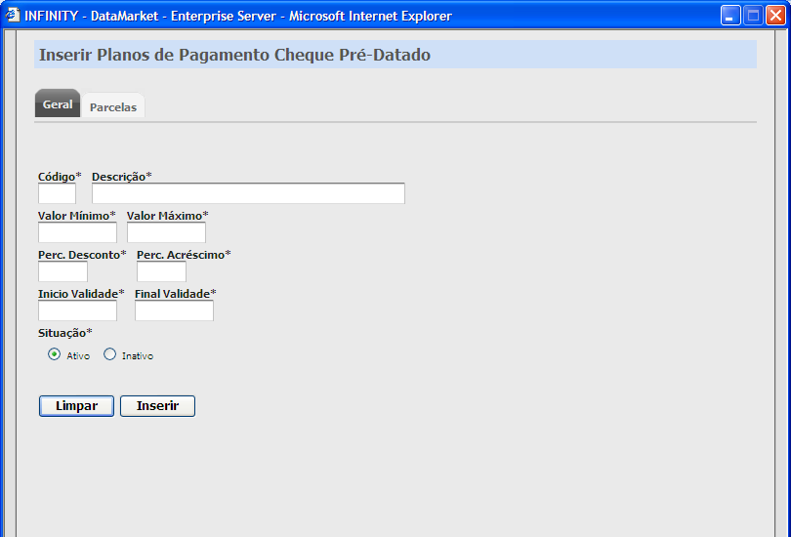
Figura 01 –Tela de inserir dados do Plano Pagamento Cheque Pré-Datado aba Geral

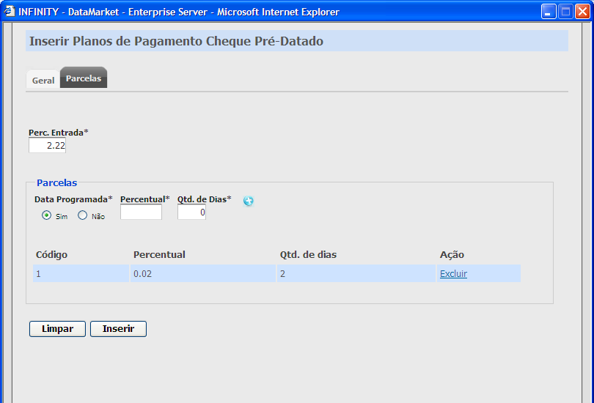
Figura 02 –Tela de inserir Plano Pagamento Cheque Pré-Datados, aba de Lojas

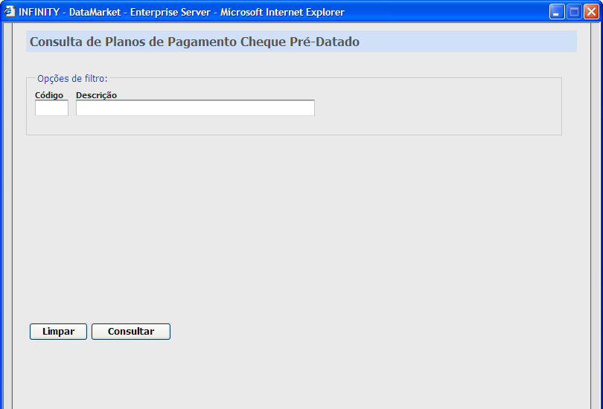
Figura 03 –Tela de consulta de Plano Pagamento Cheque Pré-Datado

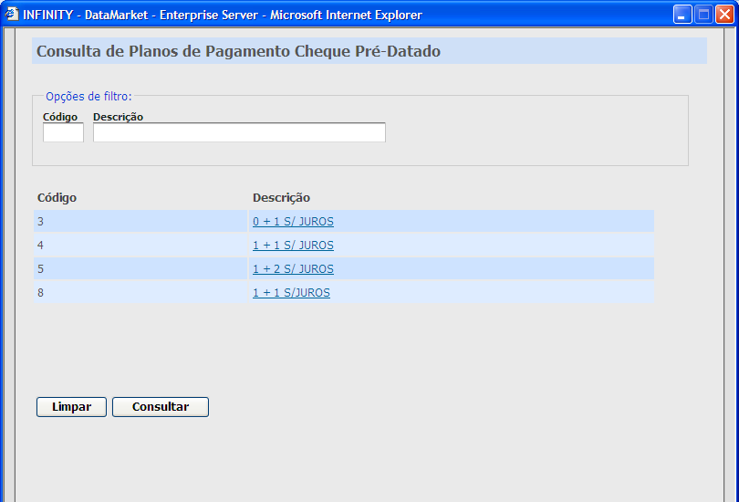
Figura 04 –Seleção de Plano Pagamento Cheque Pré-Datado

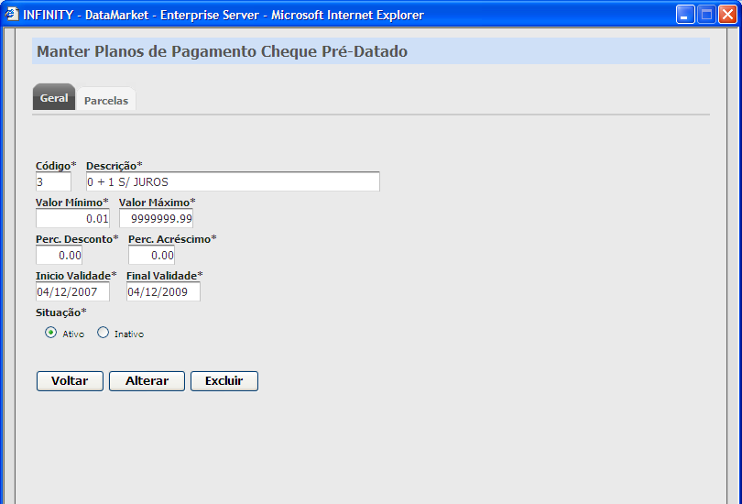
Figura 05 - Alteração de dados do Plano Pagamento Cheque Pré-Datado, aba Geral

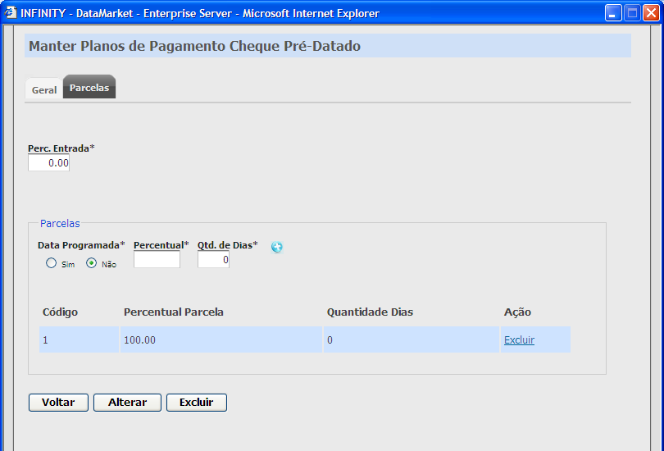
Figura 06 - Tela de atualizar de Plano Pagamento Cheque Pré-Datado, aba de parcelas

Fluxo Exceção

[FE01 - campos obrigatórios]
O sistema valida se o usuário digitou todos os campos obrigatórios.

[FE02 - Registro não encontrado]
Caso não encontre nenhum registro na seleção, o sistema deve exibir uma mensagem informando que nenhum registro foi encontrado.

[FE03 - Existência de dependência]
O sistema exibe uma mensagem informando que esse registro não pode ser apagado porque existe dependência com outra tabela.

[FE04-Valida Data]
Caso o usuário digite uma data invalida o sistema exibe uma mensagem inPlanondo data inválida.

